Крапива двудомная
Семейство Крапивные – Urticaceae
Многолетнее травянистое растение, вид рода Крапива. На территории Украины, России и Беларуси встречается повсеместно. С лечебной целью используют листья крапивы. Настой листьев крапивы используют как хорошее кровоостанавливающее средство при желудочно-кишечных, почечных кровотечениях.
Сбор: Оптимальным периодом считается май-июль (иногда август)
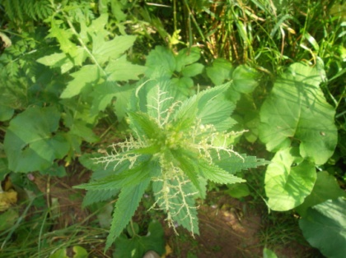

https://ru.wikipedia.org

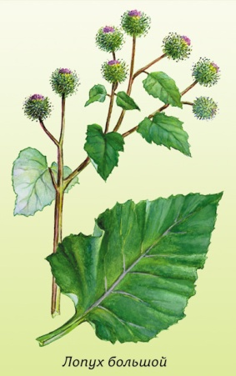
Лопух большой

Целебное действие
- Кровоочистительное.
- Секреторное.
- Противоопухолевое.
- Противогрибковое.
- Мочегонное.
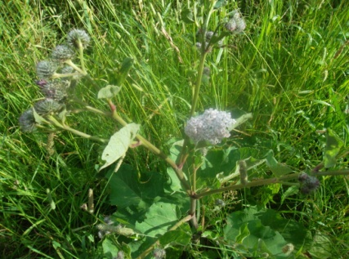
- Потогонное.
- Бактерицидное.
- Ранозаживляющее.
- Противовоспалительное.
- Дезинфицирующее.
- Рассасывающее.
Сбор: Предпочтительнее выкапывать корни лопуха первого года осенью. Целебные свойства сохраняются у растений второго года, но выкапывать их нужно ранней весной, до того, как начнут отрастать стебли.

http://herbalpedia.ru/catalog/lopuh/

Клевер луговой
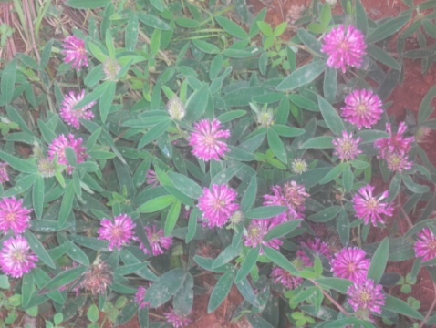
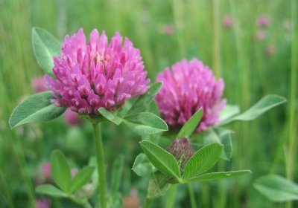
Сбор соцветия лугового клевера происходит во время его полного цветения. Для того чтобы это растение сохранило свои лечебные свойства, его необходимо срывать вместе с верхними листками. Для сушки сырье раскладывают небольшим слоем. Если сушить это растение на открытом воздухе, необходимо найти место с навесом, чтобы предотвратить попадание прямых солнечных лучей. Если высушивать сырье в помещении, то необходимо чтобы оно хорошо проветривалось. Хранить клевер необходимо обязательно в закрытой таре, чтобы он не высыхал и не терял при этом свои лечебные функции. Срок хранения не больше одного года.
http://nmedic.info/story/klever-lugovoy

Синяк обыкновенный
Для лекарственных целей применяют листья и цветки, заготовку которых производят в период цветения.
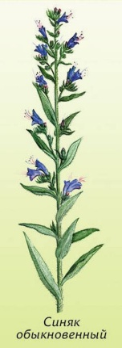
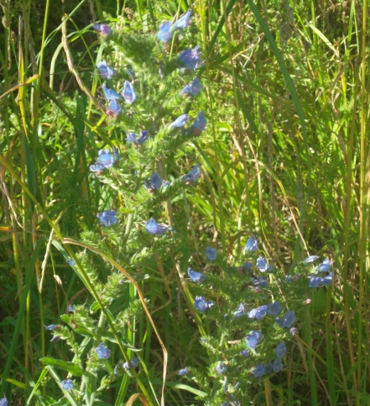
Препараты с использованием синяка являются сильным отхаркивающим и одновременно хорошим успокоительным средством. Это позволяет использовать его при лечении эпилепсии. Водный настой растения уменьшает судороги, успокаивает нервную систему. Для наружного применения этот настой используется при ревматизме, растяжении сухожилий. Ранозаживляющие свойства обнаружены в листьях, цветки снимают колики. Изредка употребляются отвары из корня синюхи. Они используются как кровоочистительные и кровоостанавливающие средства.

http://nmedic.info/story/sinyak-obyknovennyy

Земляника лесная

В лечебных целях используют ягоды, листья и корни земляники. Благодаря своему химическому составу она обладает следующими свойствами:
- Противовоспалительными;
- Потогонными;
- Мочегонными;
- Вяжущими;
- Ранозаживляющими;
- Желчегонными;
- Кровоостанавливающими;
- Спазмолитическими;
- Очищающими.
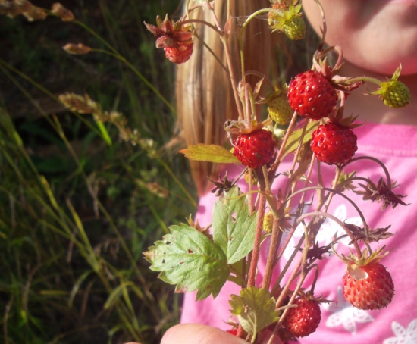
Сбор листьев земляники ведут в период цветения. Сушат листья в тени под навесом или в проветриваемом помещении.
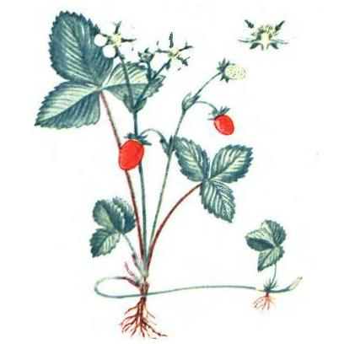

http://ekolekar.com/zemlyanika-lesnaya.html

Пупавка красильная
Пупавка красильная (лат. Anthemis tinctiria L.) – травянистое многолетнее растения, относящееся к семейству сложноцветных.
- В медицине народной используют верхнюю часть растения (листья, стебли, цветы). Растением лечат:
- желудочные колики;
- нервные заболевания;
- бронхит;
- воспаления желчного пузыря;
- раковые опухоли;
- и мигрени.
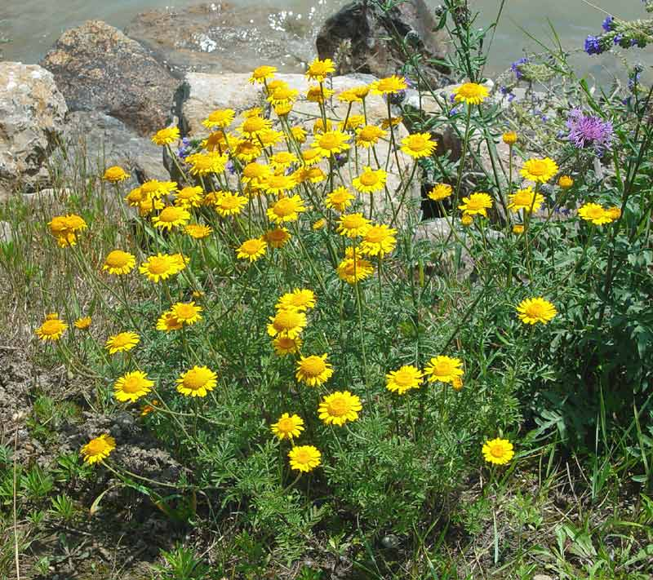
Заготовленное лекарственное сырье сушите в проветриваемых помещениях, где не проникают прямые лучи солнца.

https://zdravstvyite.ru/pupavka-krasilnaya/
Муниципальное бюджетное общеобразовательное учреждение «Зюкайская основная общеобразовательная школа»

«Зеленая аптека с. Зюкай»
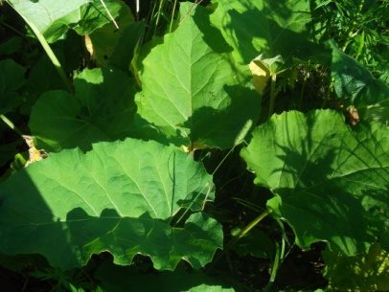

с. Зюкай, 2017 г.
«Зеленая аптека с. Зюкай»

Издание предназначено для обучающихся и воспитанников образовательных организаций, жителей села.
Содержит сведения о внешнем виде растений, применяемых в народной медицине.
Данное издание оформлено при поддержке администрации Карагайского муниципального района Пермского края в рамках конкурса экологических проектов «Живи, Земля!»

АВТОРСКИЙ КОЛЛЕКТИВ:
Яковлева Анжелика Алексеевна, МБОУ «Зюкайская основная общеобразовательная школа», учитель начальных классов, учащиеся начальной школы МБОУ «Зюкайская ООШ»
В издании использованы фотоматериалы обучающихся МБОУ «Зюкайская ООШ», педагога Яковлевой А.А., Интернет-ресурсы

